Vocabulary - Chapter 1
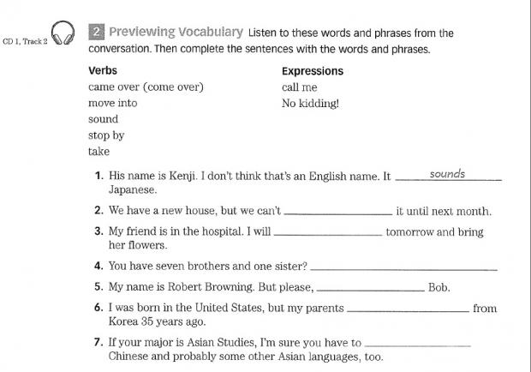
الكلمات اللي عندنا هي:
[Verbs] أفعال
came over (come over ) جاء من بعيد، يجيء من بعيد
move into ينتقل إلى، أو يرتحل إلى
sound يبدو
stop by يزور
take تأخذ
[Expressions] تعابير
call me نادني
No Kidding! إنك تمزح!
###
إذا إنت فاهم معنى الكلمة؛ حتى لو فاهمه بالعربي بس؛ تقدر تتعامل مع مختلف الأسئلة.
###
خل نحل الأسئلة، الإجابات هي:
1) sounds
يقول: اسمه كينجي، لا أظن أنه اسم إنجليزي، يبدو أنه ياباني.
2) move into
يقول: تملكنا منزل جديد، لكنّا لا نستطيع "الإنتقال (الإرتحال)" إليه لحد الشهر القادم.
3) stop by
يقول: صديقي في المستشفى، سـ"أزوره" غداً وأجلب بعض ورود.
4) No kidding!
عندك 7 أخوان، وأخت وحدة "إنك تمزح"ّ!
5) call me
اسمي روبرت براوننغ، لكن لطفاً "نادني" بوب.
6) came over
ولدت في أمريكا، لكن والداي "جاءا من بعيد" من كوريا منذ 35 سنة مضت.
7) take
إن كان تخصصك دراسات آسيوية، أنا متأكد أنه يجب أن "تأخذ" الصينية وربما بعض اللغات الآسيوية الأخرى، أيضا.

Vocabulary - Chapter 2
[Nouns]أسماء
chance of فرصة لـ
degrees درجة
weather forecast توقعات الطقس
[Verb] فعل
get a tan أحصل على "تان"؛ التان هو أن تستلقي على الشاطئ تحت أشعة الشمس عشان يصير لون جلدك أسمر.
[Adjectives] صفات
extra إضافي
freezing مجمدة
sick of (verb + -ing) تعب من، سئم من
[Expressions]
how come كيف حدث
it’s raining cats and dogs إنها تمطر بغزارة (هذي التعابير لا ينفع معها الترجمة الحرفية لها، بل تترجم بالمعنى؛ لو ترجمناها حرفياً لقلنا إنها تمطر قططاً وكلابا).
###
Showers: Short periods of rain.
فترات مطر قليلة
Chilly: a little cold
باردة قليلاً
overnight: during the night
خلال الليل
partly cloudy: clear in some places and cloudy in others
صافي في بعض النواحي وغائم في الأخرى
fair skies: clear, not rainy
صافية، غير ممطرة
###
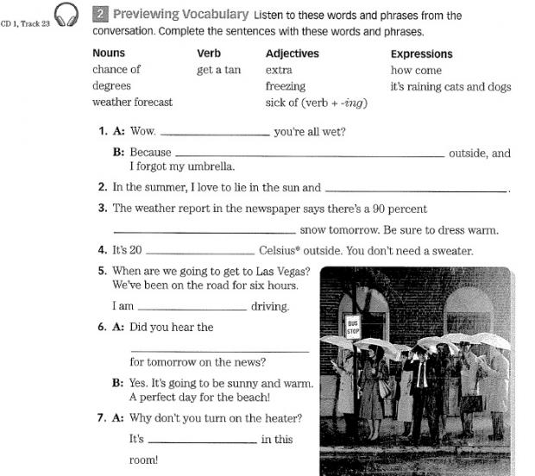
إجابات الأسئلة:
1) how come
يقول: واو، "كيف حدث" أن تبللت كلك؟
it’s raining cats and dog
لأنها "تمطر بغزارة" في الخارج، وقد نسيت مظلتي.
2) get a tan
في الصيف، أحب أن أستلقي تحت الشمس و "أحصل على تان".
3) Chance of
توقعات الطقس في الصحف تقول أن هناك 90% "فرصة لـ" أن تثلج غداً، تأكد أن تلبس ملابس دافئة.
4) degrees
إنها 20 "درجة" سيليزية في الخارج، أن لا تحتاج لسترة.
5) Sick of
متى سنصل إلى لاس فيغاس؟
نحن على الطريق منذ 6 ساعات. لقد "سئمت" القيادة.
ونلاحظ أنه بعد Sick of يجي اسمه منتهي بـing.
6) weather forecast
هل سمعت "توقعات الطقس" للغد على الأخبار؟
نعم، ستكون مشمسة ودافئة. يوم مثالي للشاطئ.
7) freezing
لماذا شغلت المدفأة؟
إنها "تتجمد (يعني باردة جداً)" في هذه الغرفة.
###
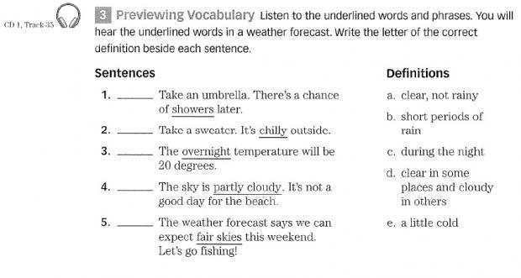
كنا ذكرنا حل هالتدريب فوق، وهو:
Showers: Short periods of rain.
Chilly: a little cold
overnight: during the night
partly cloudy: clear in some places and cloudy in others
fair skies: clear, not rainy

Vocabulary - Chapter 3
(Nouns)أسماء
aisle ممر
groceries بقالة، سلع
pound رطل إنجليزي، كل 2.2 رطل يساوي 1 كيلوجرام
produce منتج
quart ربع جالون، وحدة قياس سوائل، قريبة من اللتر
tofu التوفو، طعام أبيض ناعم يصنع من حبوب الصويا مشهور في آسيا
(Verb) فعل
take checks يأخذ شيكات
(Expression) تعابير
in line في الخط، أو في المسار
#
Ingredients المكونات
تعريفها: substances needed for a kind of food
serve يخدم
تعريفها: bring to customer
beat يضرب
تعريفها: hit hard
melt ذوبان
تعريفها: change from solid to liquid
dip يغمس
تعريفها: put into a liquid for a short time
fry يقلي
تعريفها: heat in oil
###
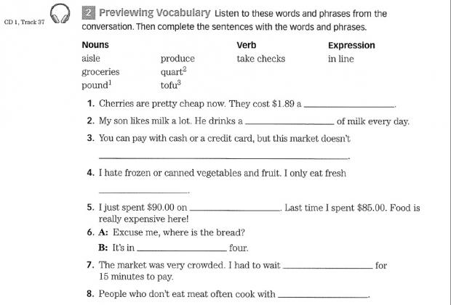
الإجابات:
1) pound
الكرز رخيص جداً الآن، إنه يكلف 1.89 دولار لـ"الرطل".
لازم تفرق بين استخدام الـPound والـquart؛ الفرق أن الـquart لقياس السوائل.
2) quart
ابني يحب الحليب جداً، إنه يشرب "ربع جالون" يومياً.
3) take checks
يمكن لك أن تدفع كاش أو ببطاقة بنك، لكن هذا السوق لا يقبل "أخذ الشيكات".
4) produce
أكره الخضار والفواكة المعلبة والمجمدة، أنا فقط آكل "منتجات" طازجة.
5) groceries
للتو أنفقت 90 دولار على "سلع البقالة"، في المرة الماضية أنفقت 85 دولار، الطعام غالٍ جداً هنا.
6) aisle
عفواً، أين الخبز؟
إنه في "الممر" الرابع
هذي الكلمة تلفظ "آيل".
7) in line
السوق مزدحم جداً، علي الانتظار "في الطابور (في المسار)" لـ15 دقيقة كي أدفع.
8) tofu
الناس الذي لا يأكلون اللحم العادة يطبخون بـ"التوفو".
وهذي الكلمات مهمة تعاريفهم (التعريف مذكور فوق):
Ingredients المكونات
serve يخدم
beat يضرب
melt ذوبان
dip يغمس
fry يقلي
ملاحظة: beat ، معناها يضرب أو يخفق أو يخلط؛ زي ما نقول "اضربه" بالخلاط.


Vocabulary - Chapter 4
give (someone) a ride
to take someone in your car
توصل أحدهم بسيارتك
run errands
to take short trips to stores or other places of business
مشوار قصير للمحلات أو الأماكن التجارية
drop off (something/someone)
to take something or someone to a place
يعني تنزل شخص أو شيء في مكان ما، تأخذه لمكان ما، توصله لمكان ما
dry cleaner
a place where clothes are cleaned with chemicals, not water
غسيل جاف
laundry
clothes that needed to be washed
غسيل، وهي الملابس اللي تحتاج لتنظيف
convenient
comfortable and easy
مريحة
debit card
a plastic card used to get money from a bank machine
بطاقة البنك، أو بطاقة خصم
have got to
must
يجب
jaywalking
crossing a street illegally
عبور الطريق بطريقة مخالفة
###
تدريب مع حله
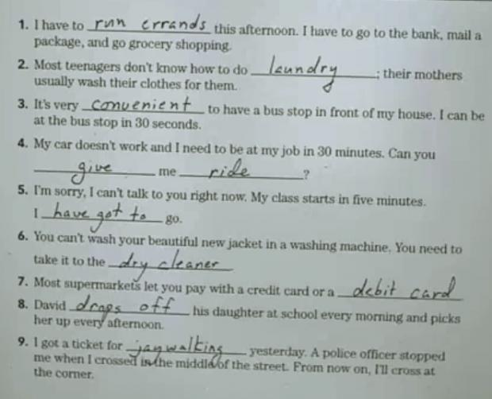
1) run errands
علي أن "أقضي مشوار" هذا الظهر. علي الذهاب إلى البنك، أرسل حزمة عبر البريد، وأذهب للتسوق من البقالة.
2) laundry
غالب المراهقين لا يعرفون كيف يقومون بـ"غسل ملابسهم"; أمهاتهم العادة تغسل ملابسهم لهم.
3) convenient
إنها "مريحة" جداً أن تكون محطة توقف الباص أمام منزلي، أستطيع أن أكون عند محطة توقف الباص خلال 30 ثانية.
4) give me a ride
سيارتي لا تعمل، وأنا أحتاج أن أكون في عملي خلال 30 دقيقة. هل تستطيع أن "توصلني بالسيارة".
5) have got to
آسف، لا أستطيع محادثك الآن، صفي سيبدأ خلال 5 دقائق. "يجب علي" الذهاب.
6) dry cleaner
لا يمكن لك أن تغسل معطفك الجديد الجميل في جهاز الغسيل. ينبغي عليك أن تأخذه لـ"محل التنظيف الجاف".
7) debit card
غالب مراكز التسوق تسمح لك بالدفع بـ بطاقة الائتمان أو "بطاقة الخصم".
8) drops off
ديفيد "يوصل" ابنته للمدرسة كل صباح، ويأخذها كل ظهيرة.
9)
حصلت على مخالفة لـ"عبوري الخاطئ" بالأمس. ضابط الشرطة أوقفني حين كنت أعبر منتصف الطريق. من الآن فصاعداً، سوف أعبر من ملتقى الشارعين.

Vocabulary - Chapter 5
(Nouns)
closet خزانة
fireplace مدفأة
landlord المالك
studio أستوديو؛ هذا نوع من السكن، يكون صغير ومكون من غرفة وحدة مثلاً
vacancy شغور، أو شاغر؛ يعني ممكن يتم تأجيره
(Verbs)
move (in/out) ينتقل من أو إلى؛ أو يرحل من أو إلى
raised رفع؛ يقصد مثلاً رفع الأجار
(Adjectives)
unfurnished/furnished مفروشة/ غير مفروشة
stressed out مرهق
(Adverb)
pretty جداً/ إلى درجة عالية
###
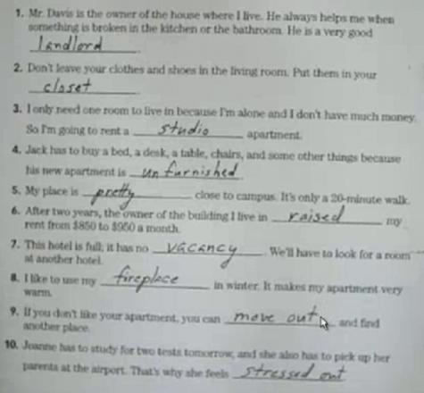
ولأن الصورة مش واضحة؛ جبت التدريب واضح
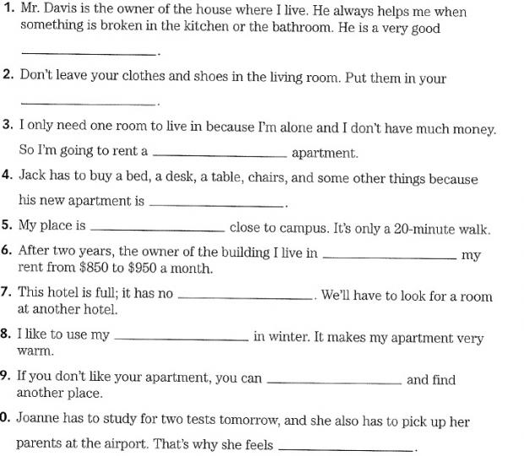
الإجابات:
1) landlord
السيد ديفيدز هو مالك المنزل الذي أسكنه. دائماً ما يساعدني حين ينكسر شيء في المطبخ أو دورة المياه. إنه "مالكٌ" خيِّرٌ جداً.
مالك، يقصد صاحب منزل، أو مالك المنزل.
2) Closet
لا تترك حذاءك وملابسك في غرفة المعيشة. ضعهم في "خزانتك".
3) Studio
أحتاج فقط غرفة واحد للعيش فيها لأني وحيد وليس لدي مال كثير. لذا أن سأستأجر شقة "أستوديو".
أستوديو يعني شقة تتكون من غرفة وحدة؛ مش مشهورة عندنا لكن مشهورة في الغرب؛ وفي مصر معروفة.
4) unfurnished
جاك عليه أن يشري سرير، درج، طاولة، مقاعد وبعض الأشياء الأخرى لأن شقته الجديدة "غير مفروشة".
5) pretty
مكاني قريب "جداً" للحرم الجامعي. يبعد فقط 20 دقيقة مشي.
6) raised
بعد سنتين، مالك البناية التي أسكن فيها "رفع" إيجاري من 850 دولار إلى 950 دولار في الشهر.
7) vacancy
هذا الفندق مليء، ليس فيه "شاغر". علينا أن نبحث عن غرفة في فندق آخر.
8) fireplace
أحب أن أستخدم "المدفأة (الموقد)" في الشتاء. إنها تجعل شقتي دافئة جداً.
9) move out
إن لم تكن تحب شقتك، يمكنك أن "ترحل منها" وتبحث عن مكان آخر.
10) stressed out
جوان عليها أن تدرس لاختبارين غداً، وكذلك عليها أن تُقلّ (توصل) أبويها إلى المطار. ذلك هو ما يجعلها تشعر بـ"الضيقة (أو: الضغط)".

Vocabulary - Chapter 6
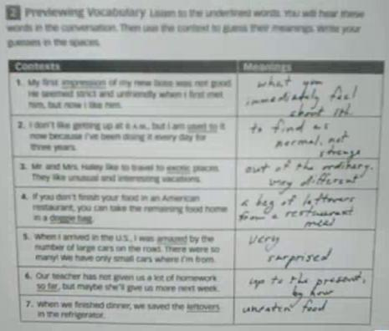
الصورة مش واضحة؛ هذا التدريب بصورة واضحة
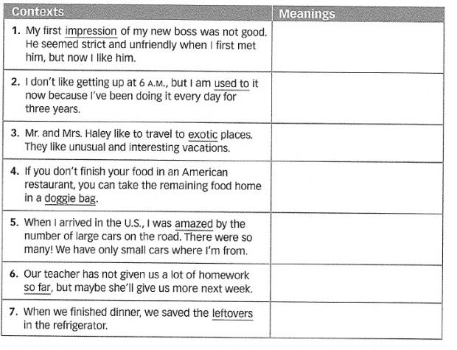
وهذي الكلمات وتعاريفهم؛ تأكدوا من فهمهم بشكل جيد:
Impression: What you immediately feel about some thing. الانطباع
Used to: to find as normal, not strange. يعتاد أن
Exotic: very strange, something not normal, very different. غريب
Doggie bag: a bag of leftover from a restaurant meal. حقيبة أو كيس أو صندوق لوضع المتبقي من وجبة مطعم.
Amazed: very surprised. مندهش، مذهول.
So far: up to the present, by now. حتى الآن
Leftover: Rest of food المتبقي من... والعادة تقال للطعام؛ المتبقي من الطعام.
###
Napkins: A piece of cloth or paper used to protect your clothes and wipe your mouth while eating.
مناديل: قطعة من الملابس أو الورق تستخدم لحماية ملابسك، ومسح فمك أثناء الأكل.
Set the table: To put dishes, plates, glasses, etc. On a table before a meal.
إعداد الطاولة: وضع الصحون، الأكواب ...إلخ على الطاولة قبل الوجبة.
Serve: To give or bring something to a customer.
خدمة: إعطاء أو جلب شيء ما للزبون.
Lay: Put something down.
وضع: وضع شيء ما في الأسفل
Silverware: Knives, forks, and spoons.
الفضيّات: السكاكين، الأشواك، الملاعق.
Handle: The part of a tool that you hold in your hand.
عروة (مقبض): جزء من آلة تحملها بيدك
Utensil: Any kind of kitchen tools.
إناء، وعاء: أي نوع من أدوات المطبخ.
Logical: Reasonable or sensible.
منطقي أو عقلاني: مسؤول، أو راشد.

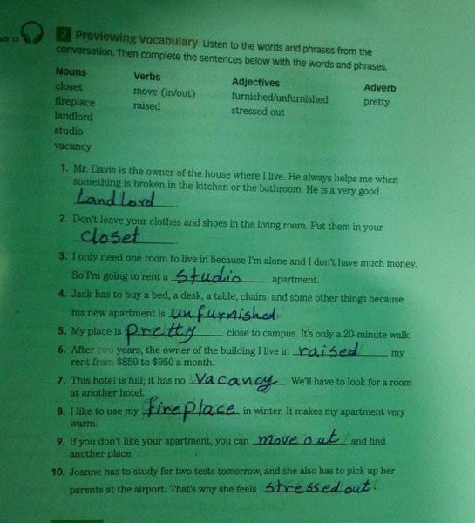

الحقوق محفوظة للأخ ابو الحارث
شكرا لك اخي

